k-푸드페스타 in 서울 2024
참 가 신 청 서

1. 참가자 정보 | □ 마감일 : 2024. 5. 31(금)
간판명 | 국 문 |  |  | 회사명/참가자명 | 국 문
 | 영 문 |  |  |  | 영 문
홈페이지 |  |  |  | 사업자등록번호
주 소 |  | (우편번호 기입) |  |  | 전 화
대 표 자 |  |  |  |  | 팩 스
전시 담당자/직위 |  |  | 휴대폰 |  | 이메일
세금계산서/현금영수증 |  | □ 세금계산서 (※사업자등록증 사본 첨부) □ 현금영수증 (※영수증 발행 핸드폰번호 : )
참가분야 |  | 수제 먹거리 | ☐핸드메이드 디저트 ☐핸드메이드 간식 ☐수제청 ☐기타( )
 |  | 소스 | ☐조미료 ☐향신료 ☐감미료 ☐각종 양념장 ☐각종 젓갈 ☐기타( )
 |  | 디저트 | ☐초콜릿 ☐베이커리 ☐과자 ☐쿠키 ☐비스킷 ☐아이스크림  ☐젤리 ☐화과자 ☐푸딩 ☐빙수 ☐기타( )
 |  | HMR | ☐밀키트 ☐가정간편식 ☐레토르트 식품 ☐즉석식품 ☐냉동식품  ☐신선편의식품 ☐기타( )
 |  | 분식 | ☐떡볶이 ☐김밥 ☐각종 튀김류 ☐각종 꼬치류 ☐각종 면류 ☐기타( )
 |  | 세계음식 | ☐양식 ☐중식 ☐일식 ☐베트남 음식 ☐인도 음식 ☐기타( )
 |  | 음료 | ☐에이드 ☐차 ☐커피 ☐탄산음료 ☐각종 주류 ☐주스 ☐스무디 ☐셰이크 ☐기타( )
 |  | 유제품 | ☐우유 ☐요거트 ☐치즈 ☐버터 ☐크림 ☐기타( )
 |  | 건강기능&유기농 식품 | ☐건강기능식품 ☐다이어트 식품 ☐각종 영양제 ☐유기농 식품 ☐기타( )
 |  | 유아식품 | ☐이유식 ☐분유 ☐유아간식 ☐유아건강식품 ☐유아음료 ☐키즈반찬 ☐기타( )
 |  | 식품 관련 산업 | ☐식음 서비스 및 플랫폼 ☐스타트업 / 창업 ☐가전제품 ☐각종 조리도구  ☐식품 관련 기기 ☐관련 액세서리 ☐기타( )
 |  | 기타 | ☐각종 가공식품 ☐각종 식자재 ☐기타( )
 |  | ※ 세부 전시품목을 기재해 주시기 바랍니다.

2. 참가부스 | <부가세 별도>
부스 형태 |  | 사이즈(가로X세로X높이) | 금액(원) | 신청 부스 | 비고
마켓부스 |  | 2.0m X 2.0m | 400,000 | 0부스 | *벽체가 없으며, 면적만 제공  안내데스크 및 의자 1조, 콘센트 1개(1kw)
조립 부스 | 조립A | 2.0m X 2.0m X 2.5m | 700,000 | 0부스 | 조립식벽체, 간판, 조명(2개), 인포데스크 및 의자 각 1조, 콘센트 1개(1kw)
 | 조립B | 3.0m X 3.0m X 2.5m | 1,300,000 | 0부스 | 조립식벽체, 상호간판, 조명(3개), 인포데스크 및 의자 각 1조, 콘센트1개(1kw)
독립부스 |  | 3.0m X 3.0m | 1,100,000 | 0부스 | 전시 면적만 제공  (※ 2부스 이상 신청 가능, 신청 전 문의요망)

※ 부스형태별 디자인 참고
마켓부스 | 조립A | 조립B
 | 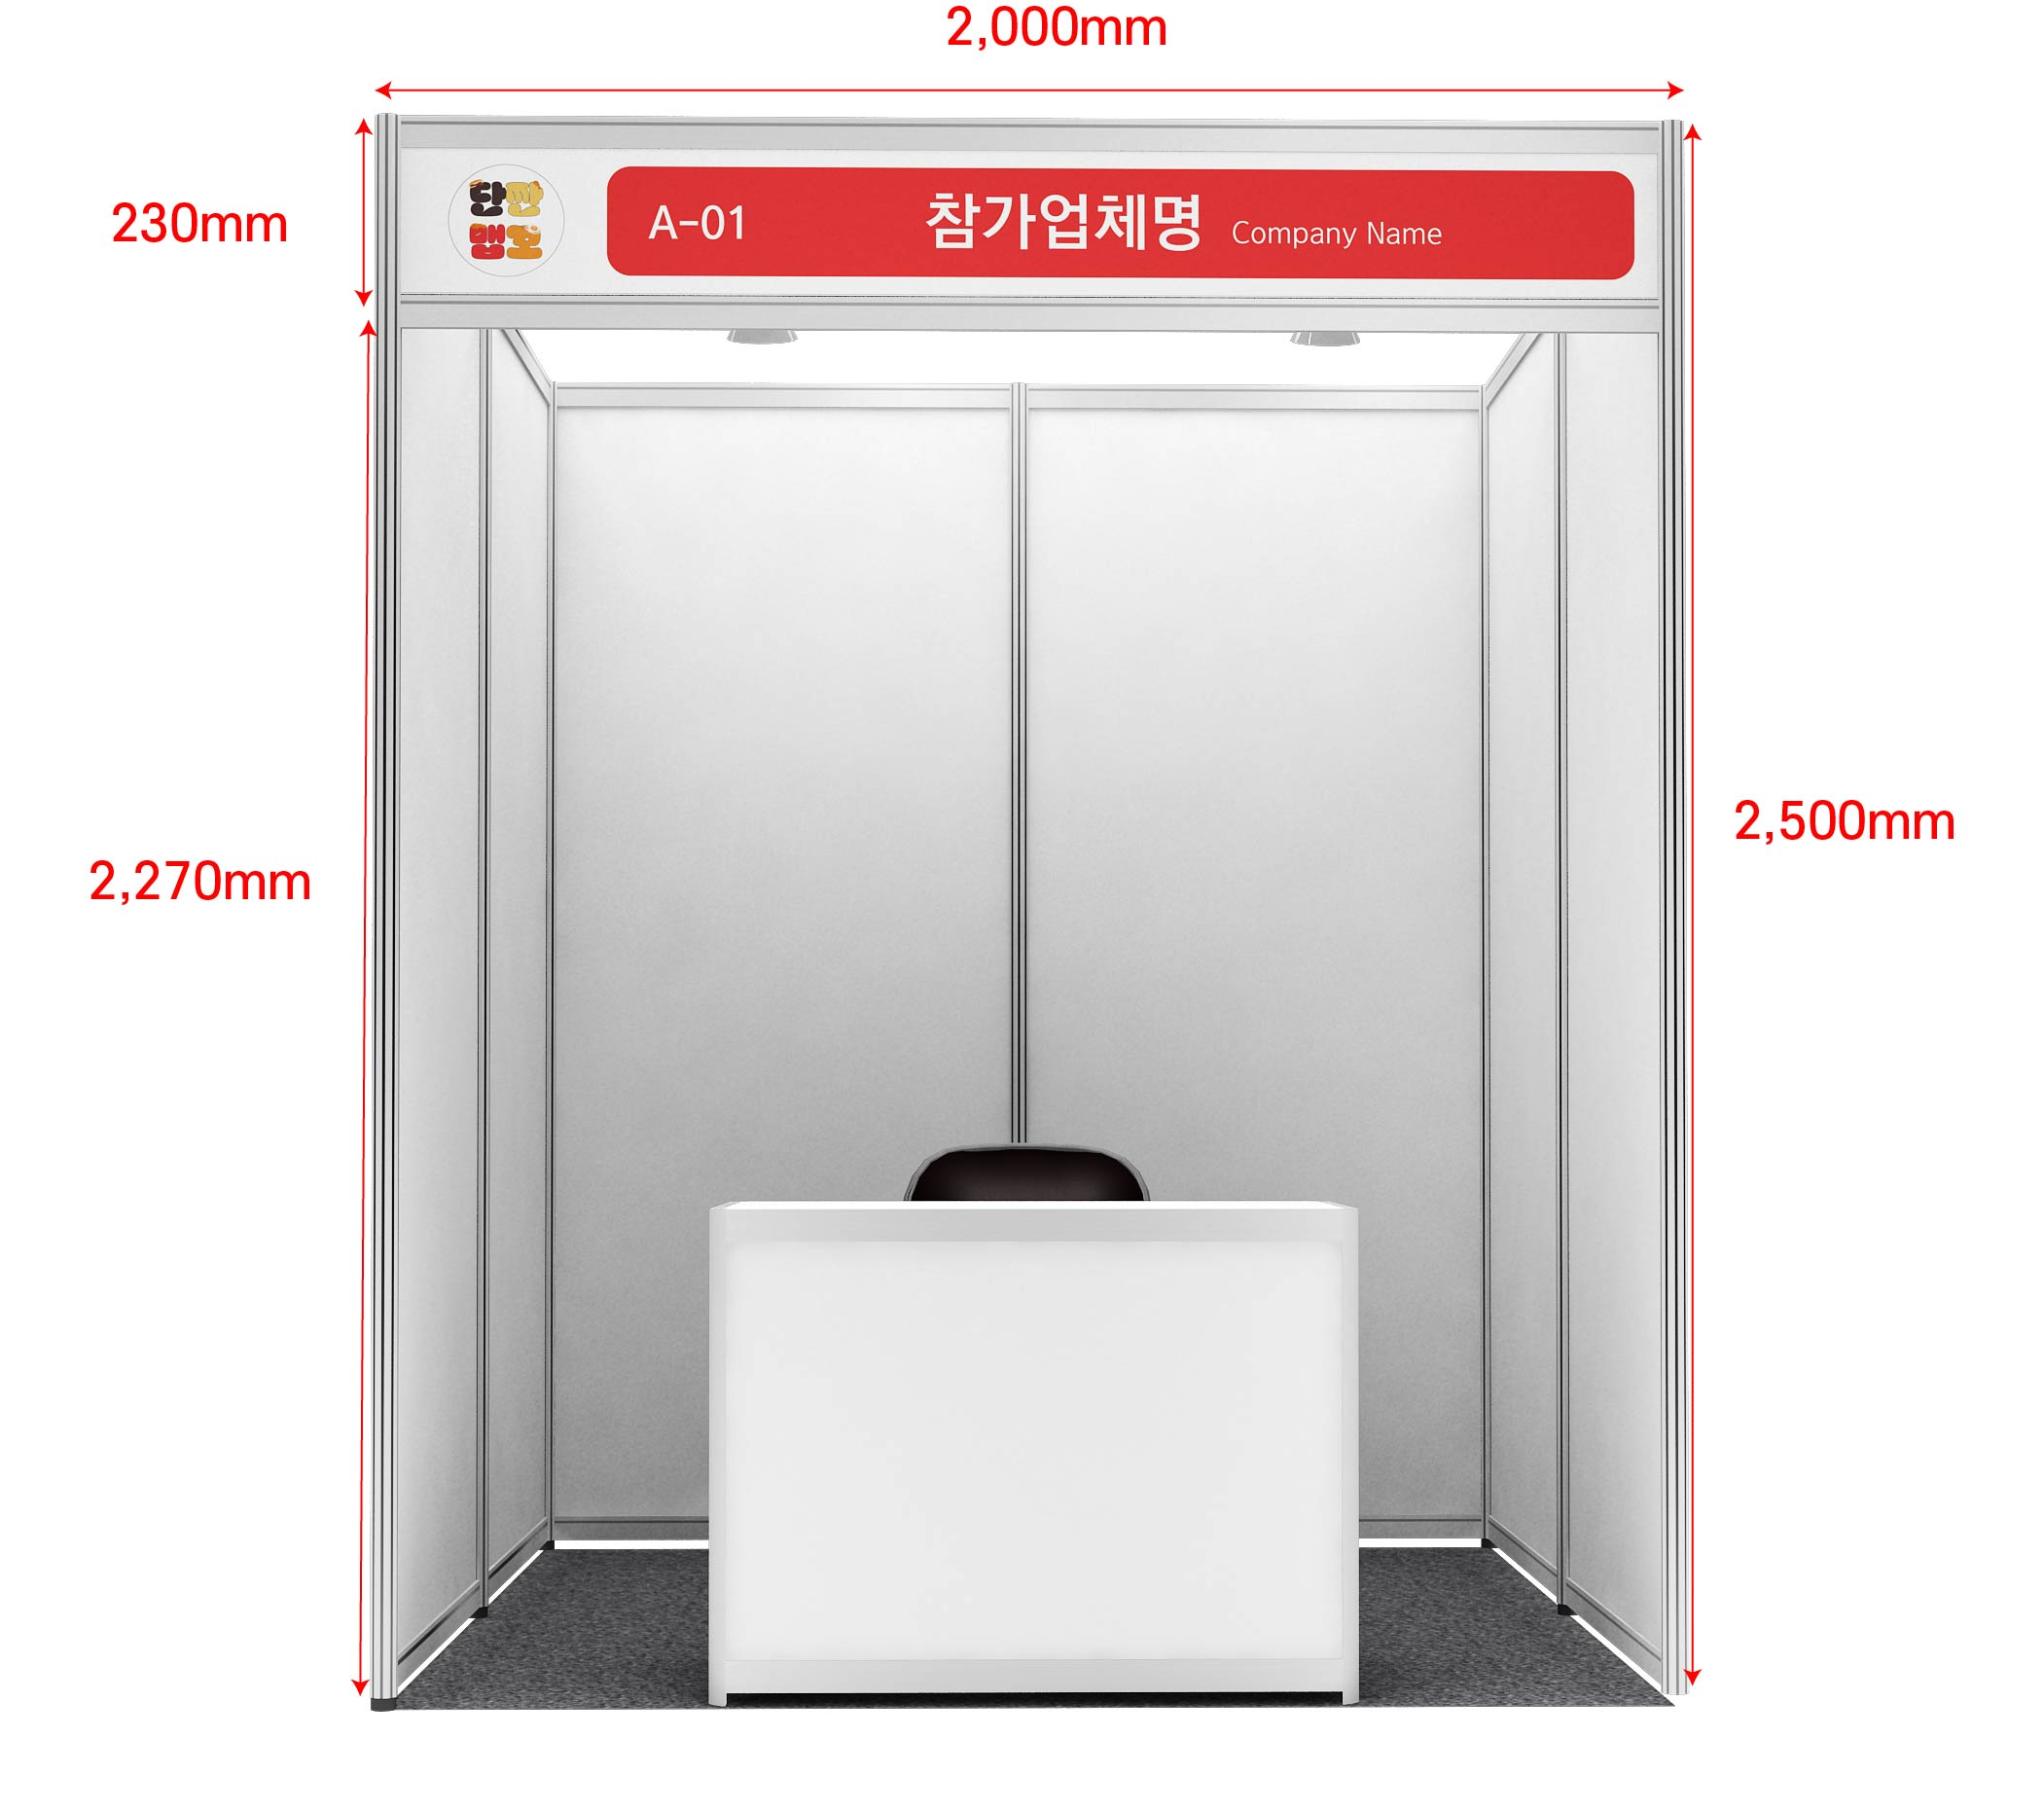

■ 부스 비용 할인 프로그램 안내 (해당사항에 “√” 표기해 주세요)
조기신청 | ☐2024년 3월 29일 이전 신청(20%) *마켓부스 적용 불가
추가할인 | ☐기 참가자(5%) – ㈜한국국제전시 주최 전시 참가자 / 코리아비건페어 참가자
총 참가비용 소계 | \ ※계산 방법 : 부스비용*(1-참가할인 %)
*

3. 부대시설 추가
품 목 |  | 단가 (부가세 별도) | 신청수량 | 금 액
전화(국내) |  | \ 80,000 | 0 대 | \
전화(국제) |  | \ 150,000 | 0 대 | \
전기(주간) | 단상220V | \ 50,000 | 0 Kw | \
 | 삼상 220V |  | 0 Kw | \
 | 삼상 380V |  | 0 Kw | \
전기(24시간) | 단상220V | \ 60,000 | 0 Kw | \
 | 삼상 220V |  | 0 Kw | \
 | 삼상 380V |  | 0 Kw | \
급배수 |  | \ 200,000 | 0 개소 | \
압축공기 |  | \ 200,000 | 0 개소 | \
인터넷 전용선(LAN) |  | \ 150,000 | 0 포트 | \
안내데스크 |  | \30,000 | 0 ea | \
의자 |  | \10,000 | 0 ea | \
부대시설 추가 비용 소계 |  |  | \

4. 총 참가비용
소 계 | \
부가세(소계의 10%) | \
총 계 | \

‘푸드페스타 in 서울 2024’ 참가규정을 수락하고 계약금(참가비의 50%)과 제출서류를 동봉하여 상기와 같이 참가를 신청합니다.

20 년 월 일

신청인(대표자) 성명: (인/서명)

■ 제출서류 : 참가신청서, 사업자등록증 사본 1부(없을 경우 현금영수증 발행 가능)
■ 입 금 처 : 신한은행 140-009-749580 (주)한국국제전시 (입금 시 입금자 명에 신청서 상의 간판명 명기 요망)
■ 접수방법 | 전화 : 02-761-2864 | 팩스 : 02-761-2517 | 이메일 : info@k-foodfesta.com | ※ 온라인 참가신청: www.k-foodfesta.com
| 주소 : 서울시 영등포구 국제금융로 6길 33, 1116호(여의도동)

